二维原子晶体锑烯的结构及物性调控研究取得进展

石墨烯的发现以及其具有的独特性质和应用价值激发了人们对其他二维材料的研究热情。其中由第V主族元素构成的单层材料由于具有较大的带隙、高的载流子迁移率以及“非平庸”的拓扑性质等特点，非常适合应用于下一代电子器件之上。单层锑烯（Antimonene）近年来被理论预言为具有宽带隙的半导体材料，同时具有高载流子迁移率、高热导电性以及电学性质易于调控等特性，引起了人们的广泛研究。然而，目前实验上制备高质量锑烯的工作鲜有报道，进一步实现材料结构和物性的调控更加困难。
中国科学院物理研究所/北京凝聚态物理国家研究中心高鸿钧院士领导的研究团队多年来一直致力于新型二维晶体材料的制备、物性与应用基础研究，取得了一系列重要研究成果。早前，他们在二碲化钯衬底上成功制备了大面积高质量的单层锑烯，具有与自由锑烯类似的翘曲蜂巢状结构和晶格周期，并且有着良好的化学稳定性（Adv. Mater. 29, 1605407 (2017)）。最近，为了进一步对单层锑烯的结构物性进行调制，该组博士生邵岩、刘中流（共同第一作者）和王业亮研究员（共同通讯作者）等，利用衬底与锑烯之间的晶格失配，成功在Ag(111)单晶表面外延生长了平面蜂窝状结构的单层锑烯。随后，他们与北京同步辐射中心的王嘉鸥副研究员（光电子能谱分析）、物理所孙家涛副研究员（理论计算，共同通讯作者）等合作，对平面蜂窝状单层锑烯的结构和物性进行了研究。
已有理论研究表明，通过施加应力可以改变锑烯的晶格结构，进而调制其电子特性，拓展其应用领域。但在实验上如何实现对薄膜材料施加应力一直是一个难题。由于衬底与薄膜材料之间的晶格不匹配可以实现对薄膜材料施加应力，在具体的实验设计中，他们选取了Ag(111)单晶作为衬底，其晶格常数为2.89 Å，自由锑烯的晶格周期为4.10 Å，衬底与薄膜晶格周期上的不匹配有利于对锑烯施加应力，从而产生对锑烯晶格结构的调制；同时，Ag(111)单晶也具有六重对称性，表面性质稳定，易于获得高质量的薄膜材料。
他们利用分子束外延生长方法，在Ag(111)表面成功获得了大面积高质量的单层锑烯，与自由锑烯相比晶格产生了拉伸，具有无起伏的平面蜂巢状结构（图1）。借助低能电子衍射（LEED）和扫描隧道显微技术（STM）结合第一性原理计算等手段，对所生长的单层锑烯的精细原子排布结构进行了研究：LEED实验证明他们获得了大面积的锑烯单晶，在衬底Ag(111)表面形成了（$\sqrt{3}×\sqrt{3}$）的超晶格结构；STM图像清晰地分辨出锑原子形成的平面蜂巢状结构，相邻锑原子间无起伏，证明了锑烯薄膜质量很高；进一步结合理论模型和STM模拟确定了所获得的这种平面单层锑烯的原子结构（图2，图3）。随后，他们通过结合X射线光电子能谱实验和电子局域函数理论计算结果，揭示了单层锑烯和基底之间为弱的相互作用（图3，图4）。最后，他们通过理论计算比较了平面蜂巢结构的锑烯与自由锑烯的电子性质。在价电子轨道方面，自由锑烯为部分杂化的sp³轨道，平面锑烯只形成sp²杂化轨道，面外的p_{z}轨道不参与杂化，从而出现了类似石墨烯能带中的狄拉克锥结构（图5）；在整体能带结构上，自由锑烯为半导体能带，在平面锑烯中则转变为半金属，且材料在边界处出现了“非平庸”的拓扑态（图6）。
该工作通过衬底与薄膜之间的相互作用，实现了平面结构高质量锑烯的制备，为锑烯结构和性质的调制提供了新的研究方法；同时，平面锑烯在电子结构上出现了新的拓扑边界态，使其具备了在拓扑相关方面的应用潜力，大大拓展了材料未来的应用领域。
相关结果发表在Nano Letters 18, 2133−2139 (2018). 该项研究获得了国家自然科学基金委（61725107, 51572290）、科技部（2016YFA0202300，2013CBA01600）和中国科学院的支持。
文章链接:
https://pubs.acs.org/doi/abs/10.1021/acs.nanolett.8b00429

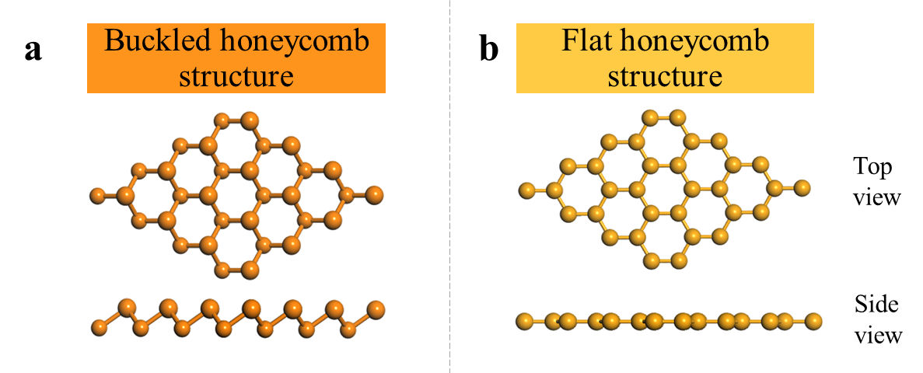
图1.两种晶体结构的单层锑烯。（a）翘曲蜂巢状结构的单层锑烯；（b）平面蜂巢状结构的单层锑烯。

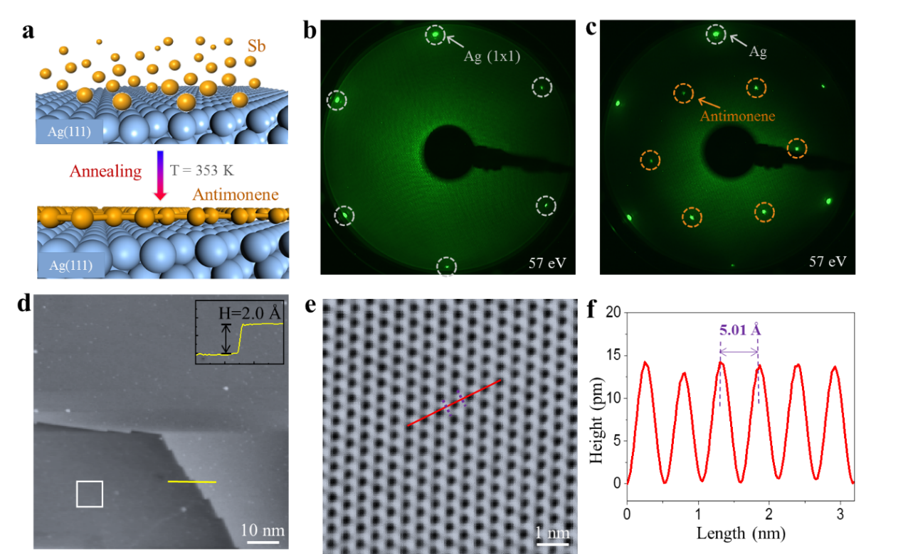
图2. 平面蜂窝状单层锑烯在Ag(111)上制备示意图、LEED、大面积及精细结构STM图像。（a）外延生长平面锑烯的生长过程示意图；（b）样品生长前与（c）生长后的LEED图像，在衬底Ag(111)表面形成了（√3×√3）的超晶格结构；（d）单层锑烯薄膜大面积STM图像；（e）单层锑烯薄膜高分辨图像，具有无起伏的蜂巢结构，（f）周期为5.01 Å。

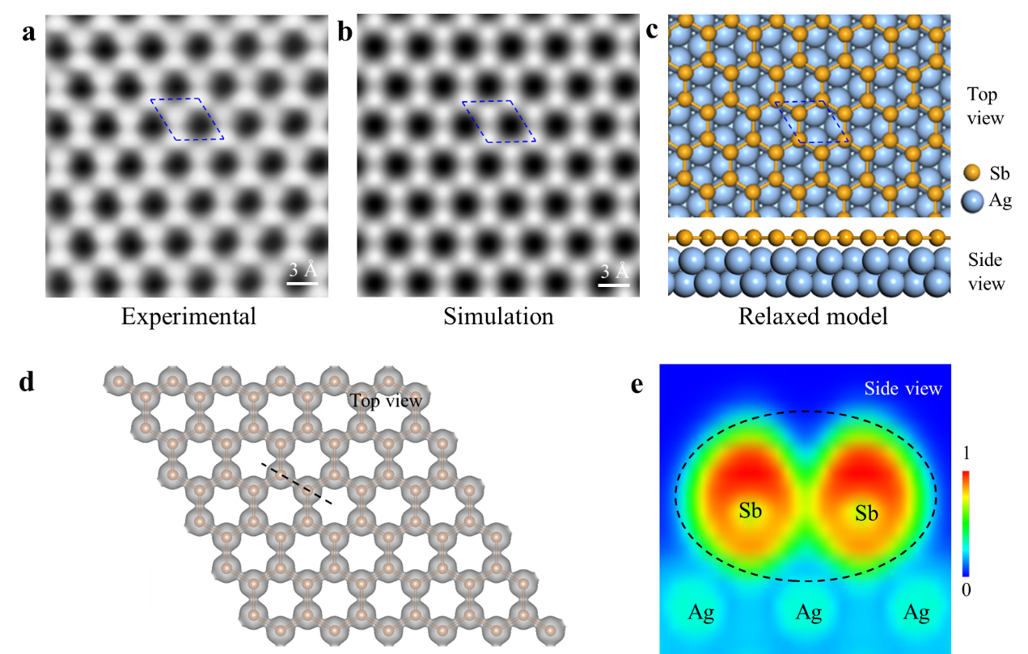
图3. 锑烯高分辨STM图像、理论模型及电子局域功函数。（a）锑烯原子分辨STM图，（b）STM模拟和（c）结构模型，相互符合的非常好，证明其具有无起伏的平面蜂巢状结构；（d）（e）电子局域函数顶视图和切面图，表明薄膜与衬底之间只有较弱的相互作用。
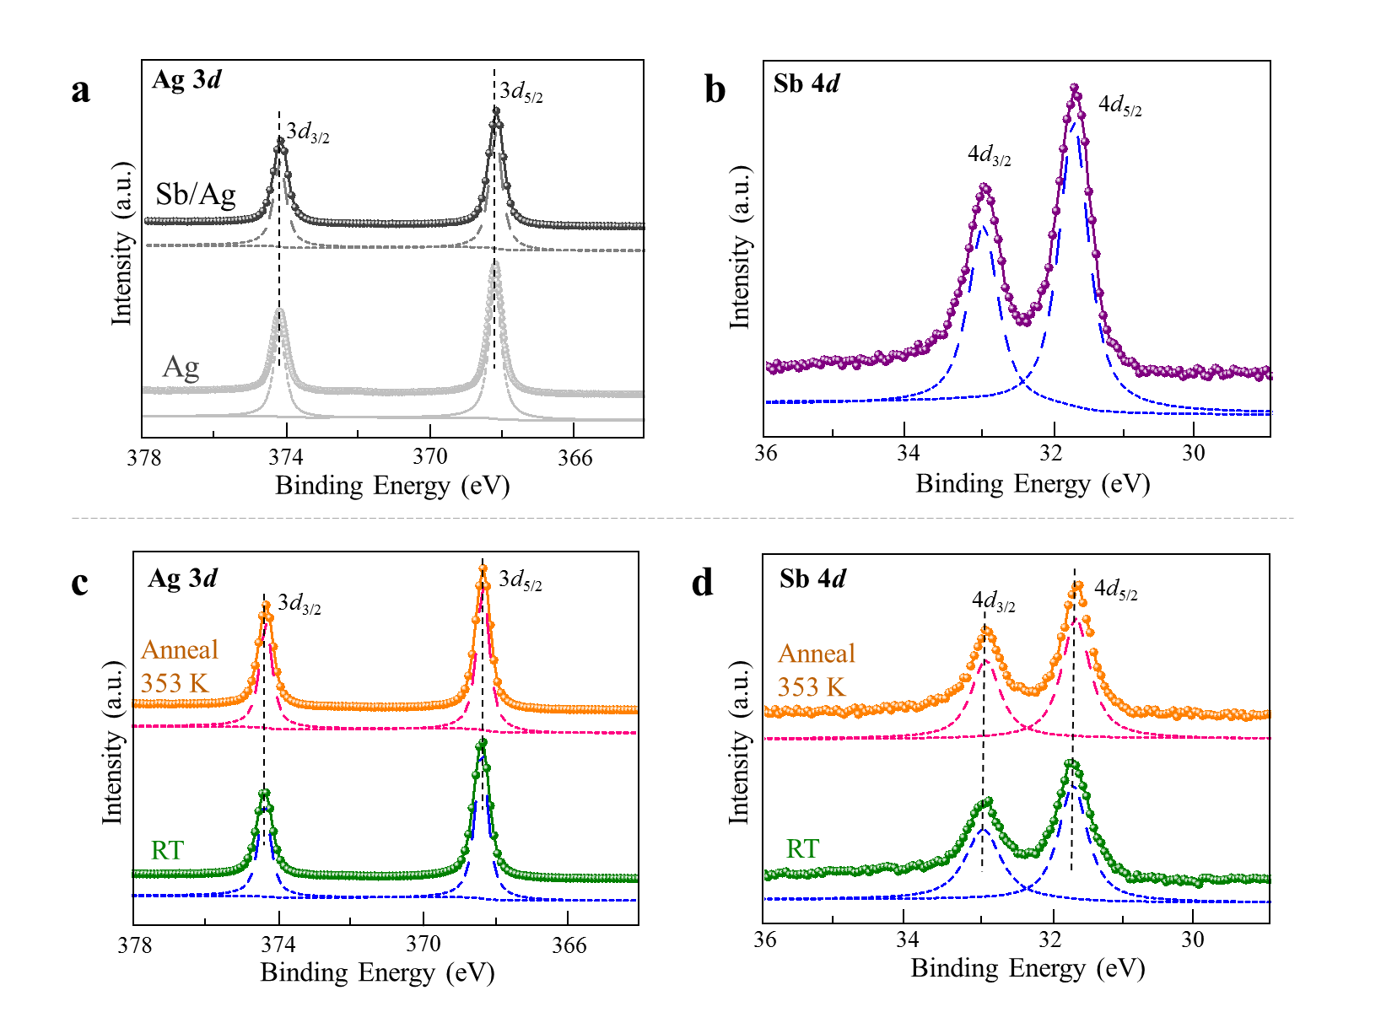
图4. Ag(111)表面平面蜂窝状单层锑烯制备前后XPS表征。（a）Ag(111)单晶表面生长单层锑烯前后银元素XPS测试结果；（b）锑烯生长完成后锑元素XPS测试结果；（c）和（d）样品退火前后银和锑元素XPS测试结果。
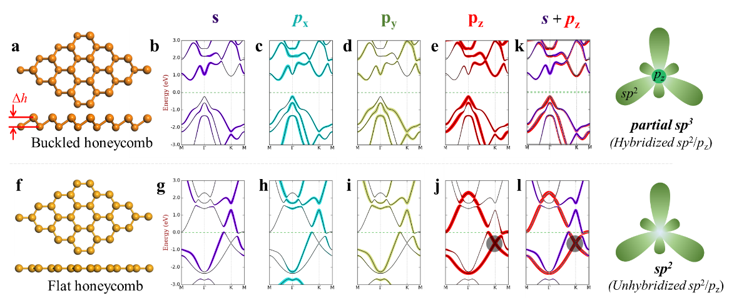
图5.两种结构的锑烯中锑原子电子轨道对能带贡献的理论计算。自由锑烯为部分杂化的sp³轨道（a-e, k），平面锑烯只形成sp²杂化轨道，面外的p_{z}轨道不参与杂化（f-j, l），从而出现了类似石墨烯能带中的狄拉克锥结构（j和l）。

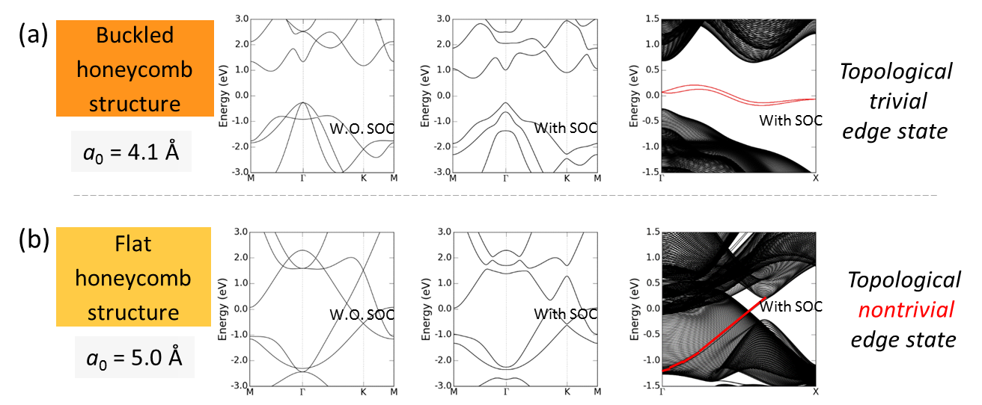
图6.两种结构锑烯的能带结构比较。（a）自由锑烯为半导体，（b）平面锑烯为半金属，且材料在边界处出现了“非平庸”的拓扑态。

